- 安装git
安装命令:sudo apt-get install git
安装后查看git版本:git --version
- 创建版本库
- 创建版本库文件夹:mkdir lerngit
- 进入文件夹:cd lerngit
- 显示当前目录:pwd
- 通过命令:git init把这个目录变为GIT可以管理的目录
- 将文件添加到版本库
- 创建文件:touch lerngit.txt
- 添加到版本库:git add lerngit.txt (确认后没有反应,那就对了,linux没有消息就最好的消息)
- 提交到仓库:git commit -m "first commit" -m是提交备注信息
- 时光穿梭机
- 修改文件lerngit.text添加内容
Git is a distributed version control system.
Git is free software.
- 查看仓库当前的状态:git status
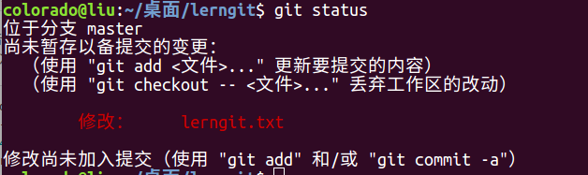

- 查看修改内容命令:git diff
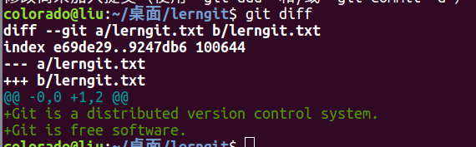
- 查看commit提交历史记录:git log
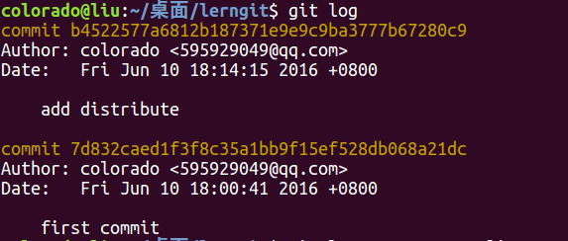
简洁显示:git log --pretty=oneline
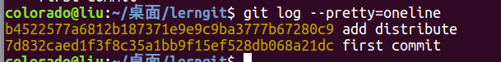
5.版本回滚
在git中HEAD表示当前版本,也就是最新commit提交的那本,HEAD
表示上一版本,HEAD^^表示上两次版本,当版本过多是可以HEAD~100表示到具体那一次版本.
回滚命令:git reset --hard HEAD^
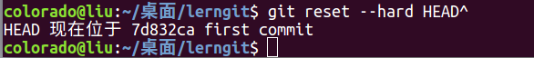
查看所有操作历史记录:git reflog
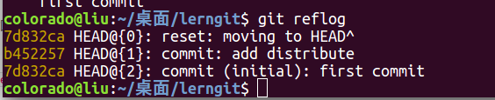
根据commit id 回滚到指定版本:git reset --hard b452257
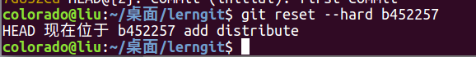
撤销修改:
还未add到版本库:git checkout lerngit.txt(确认后依然木有消息回应)
已经add还没有commit提交:git reset HEAD lerngit.txt
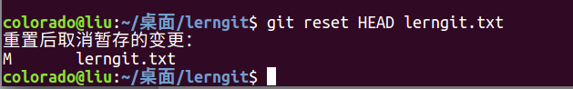
此时是将缓存区的文件取消了,但本地文件还未撤销修改,可以参靠上一 条进行撤销
删除文件:
在本地将文件删除后仓库里面的没有删除.
1.从版本库中删除:git rm index.php
2.提交确认:git commit -m “rm index.php”
如果是误删要恢复:git checkout -- index.php

- 远程仓库
配置ssh key命令:ssh-keygen -t rsa -C "595929049@qq.com",一路回车,不要设置密码,完成后会多一个.ssh文件夹
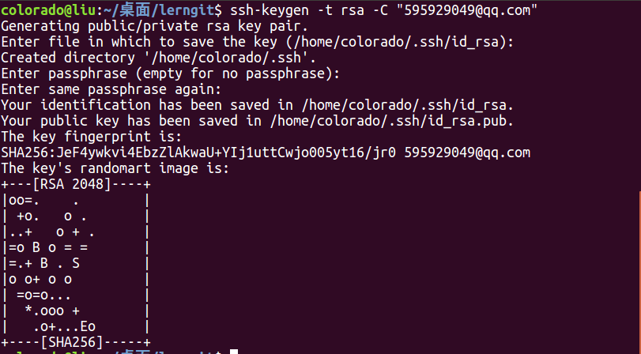
在github中配置ssh密钥.title可以乱输,key就是ssh/id_rsapub里面的全部
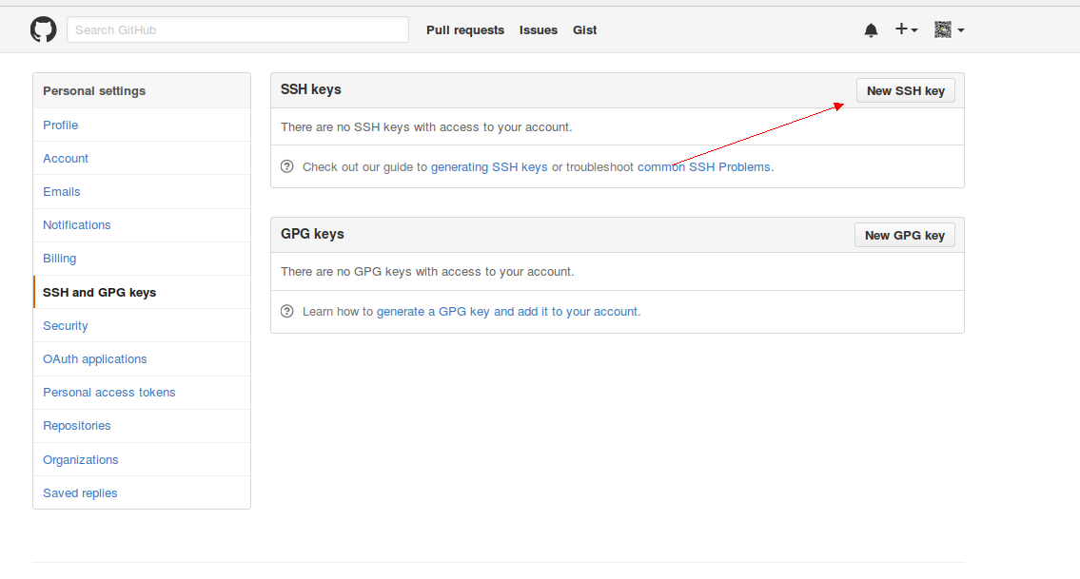
在git创建仓库后得到ssh地址:git@github.com:Colorado-rom/learngit.git
在本地链接上远程仓库:git remote add origin git@github.com:Colorado-rom/learngit.git
推送本地文件到远程仓库:git push -u origin master(第一次可能有以下提示,输入yes确认即可)
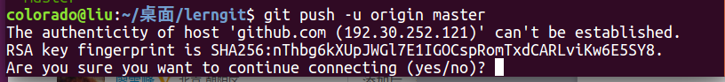
推送成功:
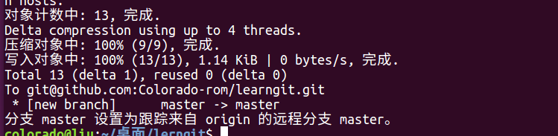
第一次推送需要加上-u这个参数,以后推送就用git push origin master就行
另外:选择推送地址时有两种选择:1.https协议,2.ssh协议.推荐ssh,因为https不仅速度慢,每次推送还要输入账户和密码麻烦.
远程克隆:git clone git@github.com:Colorado-rom/learngit.git

- 分之管理
1.创建分支:git branch dev
2.切换分之:git checkout dev
3.创建并切换分之:git checkout -b test
4.查看本地分支:git branch
5.查看所有分支(本地+远程):git branch -a
6.删除分支:git branch -d test(删除分支前需要切换到不是这个分支的分支)
7.在dev上开发完了后需要合并到master:先切换到master分支,然后:git merge dev

